中远海运系统使用说明书

年 级 专 业： 18级计算机科学与技术1班

组 别： 开发一组

完 成 日 期： 2020年07月16日

**吉林农业科技学院**

目录

一、 项目介绍 4

1.1项目简介 4

二、 运行环境 4

三、 产品介绍 5

3.1使用说明 5

3.1.1欢迎界面 5

3.1.2登录界面 6

3.1.3用户服务条款展示 7

3.2企业管理 8

3.2.1企业信息/变更管理 8

3.2.2服务开通管理 10

3.3提单管理 12

3.3.1提单作废审核 12

3.3.2提单审核 15

3.4系统设置 17

3.4.1服务条款 17

17

3.4.2退出登陆 17

3.5第三方企业审核提单 20

3.5.1提单审核 20

3.5.系统设置 22

3.5.1服务条款 22

3.4.2退出登陆 22

# 项目介绍

## 1.1项目简介

本项目通过实现主数据管理在全集团的推广，实现中远海运集团各类应用系统的主数据统一，为逐步实现全集团范围内标准数据的集成共享奠定基础。同时，完善的主数据管理可以更快速高效的形成集团统一数据视图，增强与客户交互能力，降低企业运营成本。通过该项目的实施可实现集团核心主数据的集中管控，逐步提高主数据标准化程度，从而提高企业运营能力、创收能力和盈利机会，推动企业信息向资产的转化，从而提升洞察力，进而提高业务决策能力及行动力。并为集团未来大数据分析项目做好充分准备。

# 运行环境

1. 主机类型  
   系统主机服务器：DELL PowerEdge R630，四核CPU，8G RAM  
   数据库服务器：HP DL388 Gen9，四核CPU，8G RAM  
   用户用PC机：任意可联网设备  
   （2）网络类型  
   以太网  
   （3）存贮器容量  
   系统主机服务器：200G以上  
   数据库服务器：1000G以上  
   中远海运系统运行所需的软件环境如下：

（1）操作系统：  
应用服务器：tomcat  
用户用PC机：windows7以上  
（2）数据库管理系统：  
MySQL 5.0.27  
（3）网页浏览器：  
应用服务器：tomcat  
用户用PC机：windows7以上  
（4）开发环境：  
IDE采用Eclipse Java EE IDE   
（5）数据库管理工具：  
Navicat Premium 10.0.9  
（6）运行环境：  
Tomcat 9.0

Vve 2.6.11

Vvex 3.4.0

Jdk:1.8

Baidu-API-SDK.4.15.4

电脑自带浏览器

# 产品介绍

## 3.1使用说明

### 3.1.1欢迎界面



### 3.1.2登录界面

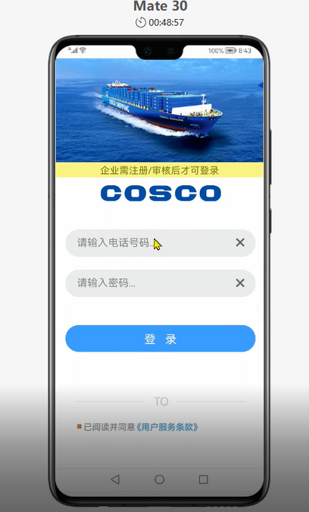

输入账号密码之后，点击同意《用户服务条款》即可登录

### 3.1.3用户服务条款展示

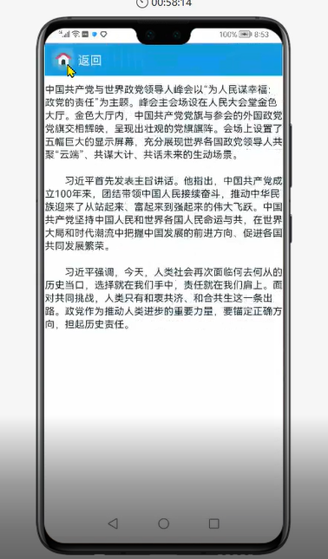

点击阅读服务条款可查看服务条款

返回登录后进入企业管理界面

## 3.2企业管理

### 3.2.1企业信息/变更管理

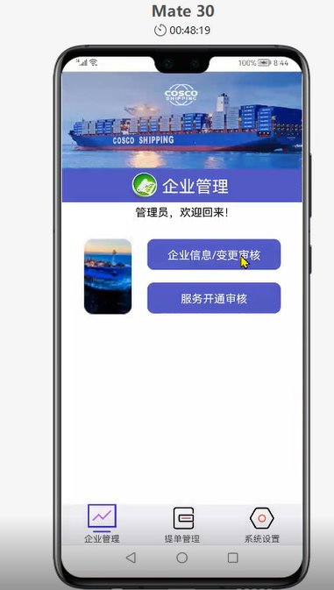

点击企业信息变更审核，查看待审核企业

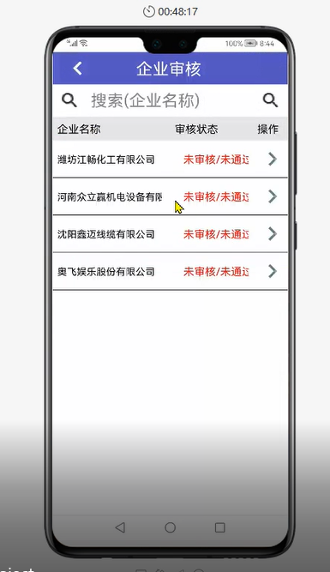

点击未审核未通过的公司查看企业信息

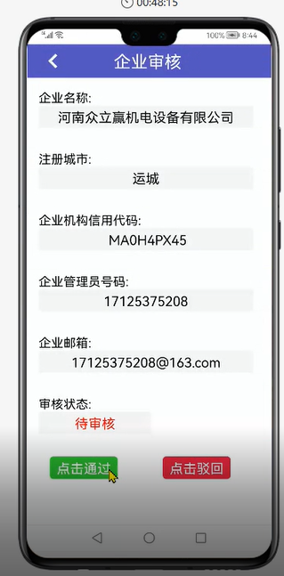

点击通过，该公司审核完毕

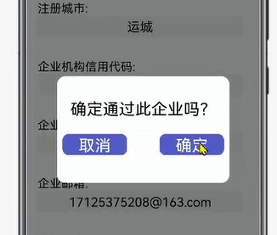

点击确认通过即通过审核



提示变更成功，企业审核功能结束

### 3.2.2服务开通管理

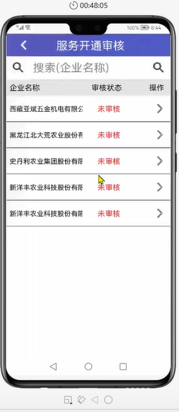

在其他三方申请开通服务后，进行服务开通审核



点击确定，显示开通成功

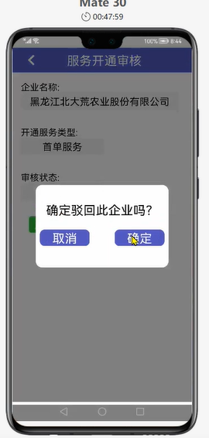

点击驳回，显示驳回成功



提示变更成功，服务开通功能结束

## 3.3提单管理

### 3.3.1提单作废审核

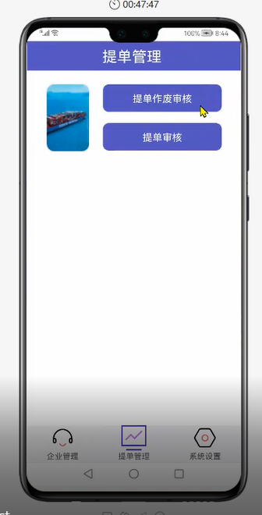

点击提单作废审核，查看待审核订单

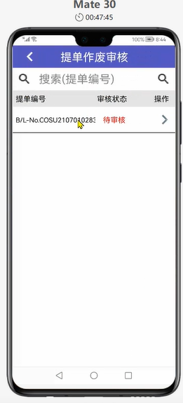

点击待审核查看待审核企业信息

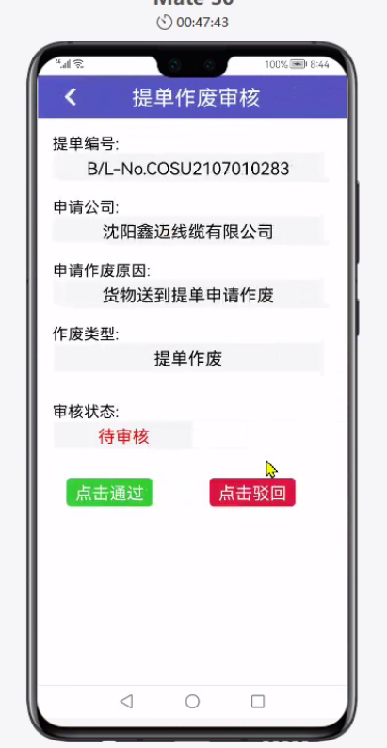

点击按钮通过、不通过，会提示出以下两种情况：审核通过、审核不通过

审核通过后，提单作废完成

### 3.3.2提单审核

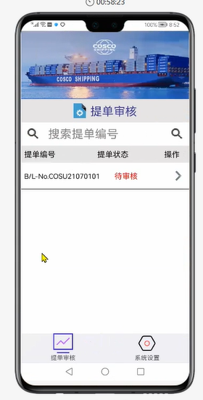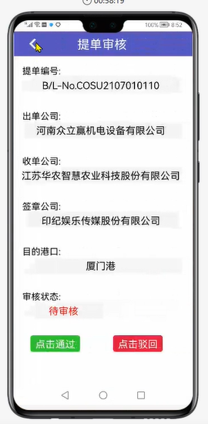

点击待审核提单，进行查看

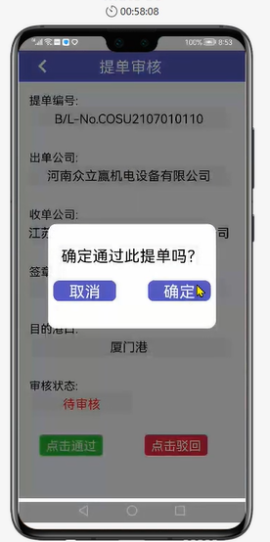

在提单审核界面，对是否通过提单，点击确定

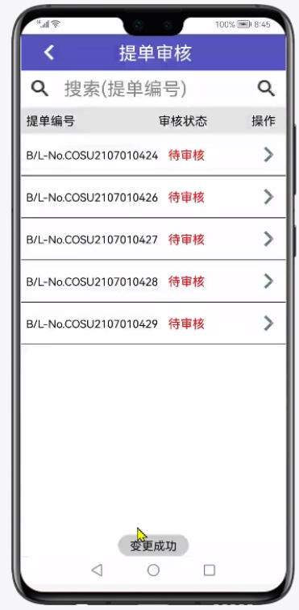

通过后显示变更成功

## 3.4系统设置

### 3.4.1服务条款

### 

点击服务条款，进行查看，然后返回

### 3.4.2退出登陆

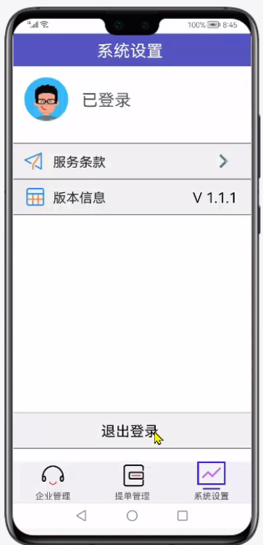

点击退出登录

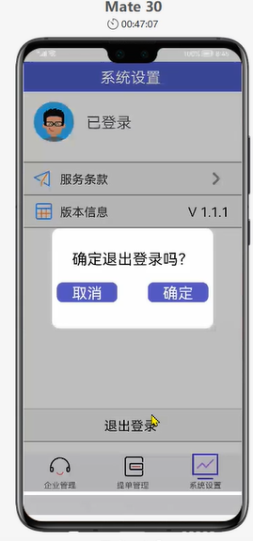

然后可选择确定或者取消

## 3.5第三方企业审核提单

### 3.5.1提单审核



.提单展示，先将未审核的所有提单和审核状态展示出

点击进入各自企业的企业信息展示和操作页面

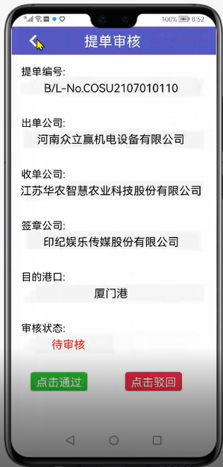

点击通过和点击驳回按钮，点击通过会弹出确认操作的弹出框，弹出框点击确

### 3.5.系统设置

### 3.5.1服务条款

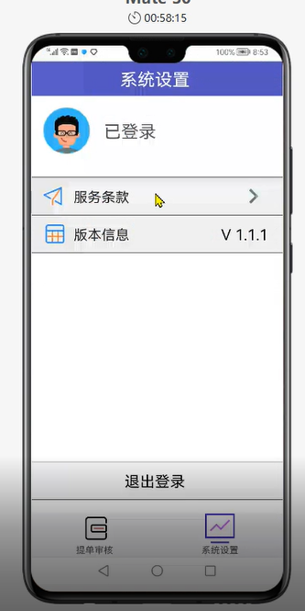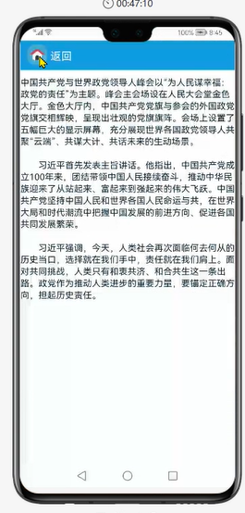

点击服务条款，进行查看，然后返回

### 3.4.2退出登陆



点击退出登录